REPORTE PARA participante (postulante)

* Puntaje que se pudo obtener vs. puntaje real (El puntaje real de determinará luego de ser verificado por el evaluador)

**Estimado NOMBRE DE USUARIO:**

A continuación puede ver un reporte de la participación de NOMBRE DE LA EMPRESA en la convocatoria del Reconocimiento de Energía Eficiente y Sostenible, Período 2020:

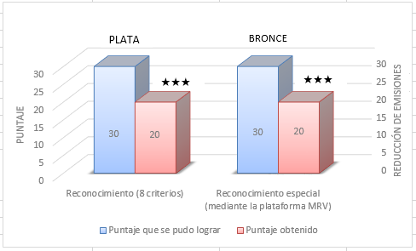

**Nombre de la empresa**

Los datos de la tabla se encuentran en excel*

Las colores de las barras de categorias puede ser el de los sellos.

* Criterios que puede reforzar para una siguiente participación:

(Lista o botones de los criterios que no completó)

**Criterios que el participante debe reforzar:**

|  |  |
| --- | --- |
| CRITERIOS NO APROBADOS PARA EL POSTULANTE | PUNTAJE Y REDUCCIÓN DE EMISIONES |
|  | **15 PUNTOS**  **20 tCO2** |
|  | **15 PUNTOS**  **20 tCO2** |

**Criterios en los cuales no se participó:**

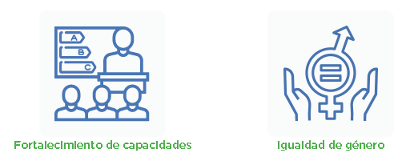

Si el usuario no registro puntaje por medidas NDC:

No se registró puntaje por medidas que aportan a las Contribuciones Nacionales Determinadas (NDC) de Mitigación.

Reportar al Minem las actividades relacionadas a la reducción de emisiones de GEI en la generación y uso de la energía es importante, pues aportará a la medición del cumplimiento del compromiso nacional de lucha contra cambio climático. Si la entidad está interesada en contribuir con su reducción de emisiones, debe registrarse en la Plataforma MRV, y al momento de ingresar los datos de sus iniciativas, indicar que las emisiones que reduce contribuya a las Contribuciones Nacionalmente Determinadas (NDC).

¿Cómo medir mi acción de mitigación?

¿Qué es el MRV?

Accede a la Plataforma MRV del Sector Energía <http://sismrv.minem.gob.pe/>

**¿Qué es el MRV?**

La **Plataforma MRV del Sector Energía** permite visualizar información general sobre el accionar nacional para la mitigación del cambio climático desde los subsectores de la generación y uso de energía a cada usuario. Además, sirve para promover e incentivar una mayor acción para la gestión sostenible de la energía.

Su nombre viene de Medicióon – Reporte – Verificación (MRV). La medición permite evaluar si las medidas de mitigación de las NAMAs resultan eficaces y monitorea su respectivo progreso. Además puede atraer el apoyo de fondos relacionado con la mitigación. El Reporte es una actividad que garantiza la transparencia, la buena gobernanza y permite mostrar resultados a una gama de usuarios facilitando su acceso y divulgación pública. La Verificación es la actividad que garantiza la credibilidad de los resultados, sometiendo periódicamente la información a algún tipo de revisión, análisis o evaluación independiente para establecer la integridad y fiabilidad.

* **Gráfico de puntaje y reducción de emisiones por criterio.**

|  |  |
| --- | --- |
| Criterio 1 | Ahorro energía eléctrica |
| Criterio 2 | Ahorro de consumo de combustible |
| Criterio 3 | Vehículos eléctricos |
| Criterio 4 | Implementación de un sistema de gestión de la energía |
| Criterio 5 | Diagnóstico energético |
| Criterio 6 | Fortalecimiento de capacidades |
| Criterio 7 | Personal dedicado a la gestión de la energía |
| Criterio 8 | Enfoque de género |

**(en el excel eléctricos debe llevar tilde en la e)**